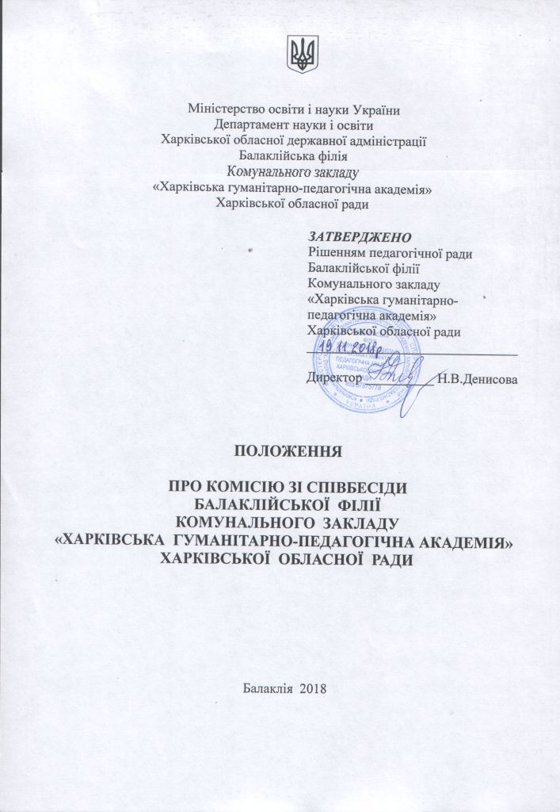

- Загальні положення
1.1.Співбесіда – форма вступного випробування, що передбачає перевірку знань, умінь та навичок вступника з конкурсного предмета (предметів), за результатами якого приймається протокольне рішення щодо надання вступнику рекомендації до зарахування.
1.2. Мають право на участь у співбесіді вступники:
- з числа осіб, які визнані інвалідами війни відповідно до пунктів 10-14 частини другої статті 7 Закону України «Про статус ветеранів війни, гарантії їх соціального захисту»;
- особи, яким Законом України «Про статус і соціальний захист громадян, які постраждали внаслідок Чорнобильської катастрофи» надане право на прийом без екзаменів до державних вищих закладів освіти за результатами співбесіди;
- особи з інвалідністю, які неспроможні відвідувати навчальний заклад (за рекомендацією органів охорони здоров’я та соціального захисту населення).
1.3. Програму співбесід із зазначеними категоріями осіб затверджує голова Приймальної комісії.
1.4. Особи, які без поважних причин не з’явились на співбесіду у зазначений за розкладом час, або за наслідками співбесіди не рекомендовані до зарахування на навчання, мають право брати участь у конкурсі на загальних засадах.

- Організація співбесіди

2.1. Співбесіда проводиться комісією для проведення співбесід, до складу якої входить голова комісії та члени комісії (не менше двох). До складу комісії можуть входити (за згодою) працівники інших закладів освіти. Термін проведення співбесіди установлює Приймальна комісія згідно з Правилами прийому.
2.2. Співбесіда проводиться при прийомі за ОКР молодшого спеціаліста на основі базової та повної загальної середньої освіти для відповідних категорій вступників згідно з чинними навчальними програмами освітніх закладів. Тривалість співбесіди зі вступником до 30 хв.
2.3. Під час співбесіди вступнику пропонується шість питань, екзаменатори записують питання і відмічають правильність відповідей в листку співбесіди, який по закінченню співбесіди підписується вступником та екзаменаторами.
2.4. Результати співбесіди з вступниками оцінюються як: «рекомендувати до зарахування» або «не рекомендувати до зарахування». Інформація про результати співбесіди оголошуються вступникові в день її проведення.
2.5. Результати проведення співбесіди оформлюються протоколом. Протокол з підписами голови та членів комісії передається до Приймальної комісії.
2.6. Особи, що успішно пройшли співбесіду, зараховуються до філії без іспитів за наслідками співбесіди, відповідно до Правил прийому. Листок співбесіди зберігається в особовій справі абітурієнта.
2.7. Апеляція на результати співбесіди подається в день проведення співбесіди. Апеляція, що подається пізніше цього терміну, Приймальною комісією не приймається і не розглядається.

